РЕЗЮМЕ

Леончиков Александр Викторович

Общие сведения | Дата рождения: 23.05.1977 г.  Домашний адрес: г. Норильск, пр. Котульского,  д. 6, кв. 803  Телефон: 38-70-46  E-mail: LeonchikovAV@mail.ru | 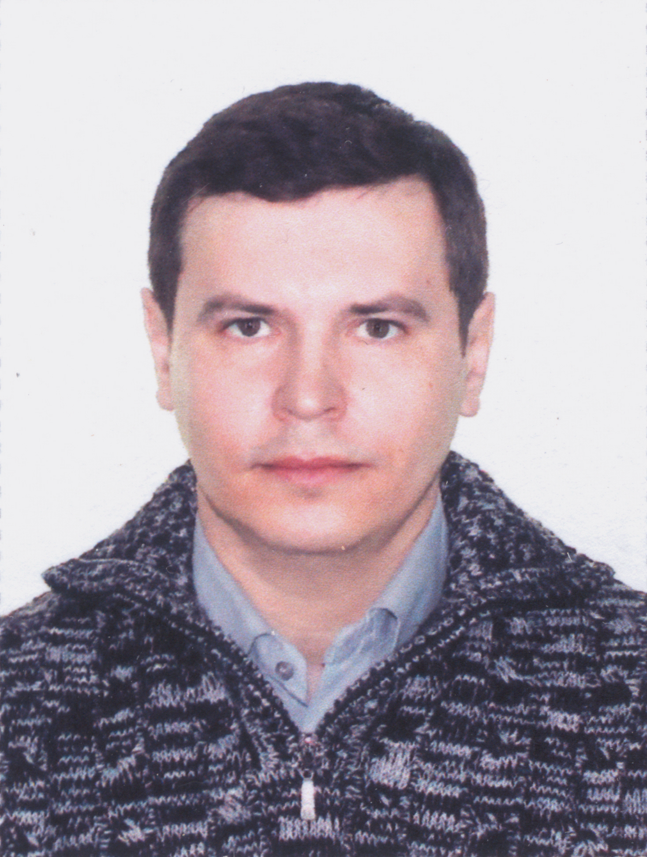
Пожелания  к будущей работе | психолог-консультант, психотерапевт,  специалист по социальной работе
Опыт работы | Октябрь 2019 г. – настоящее время  Индивидуальный предприниматель, осуществляющий деятельность по ин-дивидуальному/семейному психологическому консультированию (код ОКВЭД 88.99.), предоставлению социальных услуг (код ОКВЭД 96.09.), организации тренингов, курсов личностного роста (код ОКВЭД 85.41.9)
Образование | Самообразование.  Психология личности, межличностные отношения в обществе и трудовом коллективе, определение индивидуально-психологических особенностей человека в норме и патологии.  Профессиональная переподготовка.  Международный институт психологии и психотерапии  Специальность: клиническая психология  Квалификация: клинический психолог  ноябрь 2015 г. – сентябрь 2016 г.  Высшее.  Московский институт психоанализа  Профиль: прикладной психоаналих и психоаналитическое консультирование  Квалификация: магистр  2021 г. – настоящее время
Профессиональные навыки | Теоретические знания в области общей психологии, психологии личности, патопсихологии, психосоматики, аддиктологии, психологии де-виантного поведения, психиатрии, экстренной и кризисной психологии, психодиагностики, психологического консультирования, психотерапии.  Способность создавать доверительные отношения с человеком, производить анализ его психического состояния, разрабатывать и реали-зовывать на практике методики корректировки, оказания необходимой психологической поддержки.  Способность организовывать и проводить консультативные беседы с целью оказания психологической помощи людям, оказавшимся в трудной жизненной ситуации, испытывающим недостаток уверенности в себе, неспособным поддерживать межличностные отношения, имеющим труд-ности в решении повседневных проблем в сфере семейных отношений, образования, трудовой деятельности.  Способность оказывать людям, находящимся в состоянии психического отклонения или психической акцентуации, профессиональ-ную психотерапевтическую помощь, связанную с устранением психических и соматических расстройств, осознанием пациентом причин имеющихся расстройств и своего поведения, научением пациента самостоятельно разрешать возникающие у него проблемы.  Пунктуальность, надежность, организованность, ответственное отношение к выполняемым обязанностям, избирательность внимания, способность работать с большими базами данных и большими объемами информации, способность речевого аппарата к длительной интенсивной работе, умение четко, кратко и грамотно формулировать выражаемые мысли, умение ориентироваться в изменяющейся окружающей обстановке, способность выражать эмпатию.  Потребность в развитии и расширении личностного потенциала, повышении уровня полученной квалификации, получении навыков практической работы с целью углубленного изучения специфики психи-ческого функционирования человека в норме и патологии.  Пользователь ПК (MS Office, Corel Draw, Adobe Photoshop).

